LAB04 Single Cycle CPU

109550164 徐聖哲109550167 陳唯文

*1. Detailed description of the implementation*

# Decoder.v

|  |  |  |  |  |  |  |  |  |  |
| --- | --- | --- | --- | --- | --- | --- | --- | --- | --- |
| Instr | RW | B | J | WB | MR | MW | Src | Op | code |
| R-type | 0 | 0 | 0 | 00 | 0 | 0 | 00 | 10 | 0110011 |
| addi | 1 | 0 | 0 | 00 | 0 | 0 | 01 | 11 | 0010011 |
| Load | 1 | 0 | 0 | 10 | 1 | 0 | 01 | 00 | 0000011 |
| Store | 1 | 0 | 0 | 00 | 0 | 1 | 01 | 00 | 0100011 |
| Branch | 0 | 1 | 0 | 00 | 0 | 0 | 00 | 10 | 1100011 |
| JAL | 1 | 0 | 1 | 01 | 0 | 0 | 00 | 10 | 1101111 |
| JALR | 1 | 0 | 1 | 01 | 0 | 0 | 10 | 10 | 1100111 |

每種type對應的signal如表格顯示。Writeback是之前沒有學過的signal，我們的思考方向是：在WriteBack0的部分，只有lw指令需用到memory，所以我們把其他指令為都設成0 (包含don’t care)，Writeback1的部分則只有jump instruction需要設成1

# Imm_Gen.v

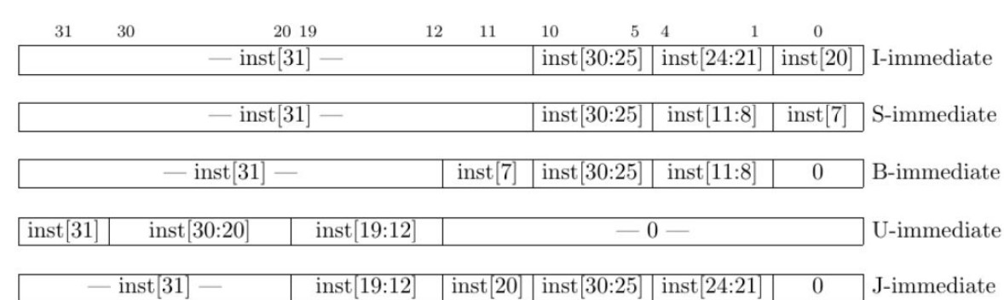

依spec提供的圖寫即可完成這一部份，並將前面補上的bit填入imm的最高位數，也就是sign extension。需要注意的是在B-type跟J-type的指令內並不包含立即值最後一個的bit，所以要補上0。

# ALU_Ctrl.v

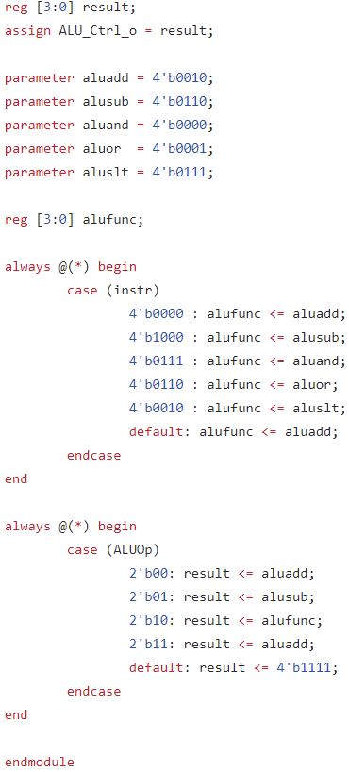

由於只有R-type指令除了ALUOp外，還需要ALU control的判斷，所以這裡拆成兩部分寫。第一個always的alufunc即為在R-type指令下，對於不同ALU control的判斷和相對應的動作，第二個always寫的則是ALUOp對應到不同type的指令需要輸出的動作。

# Alu.v

直接使用operator完成and, or, add, sub, slt的指令

# Simple_Single_Cpu.v

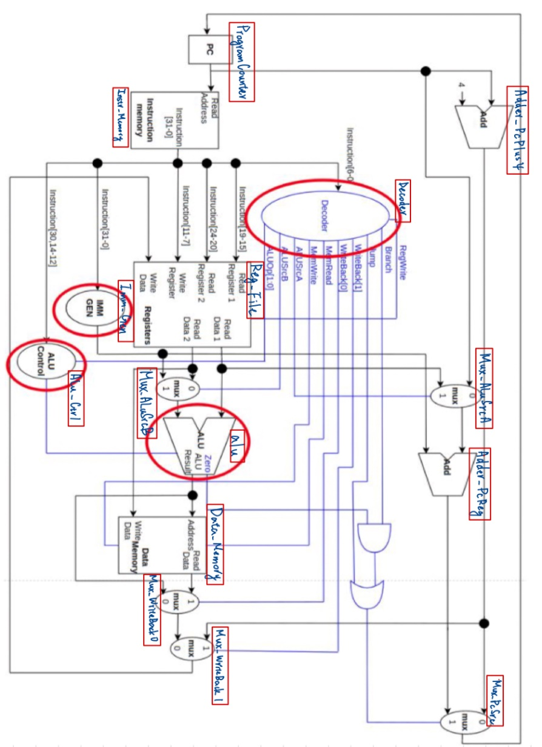

我們在圖上標好了每一個unit的位置，能更清楚每一個funtion的input和output應該要怎麼接才對。

*2. Implementation results*

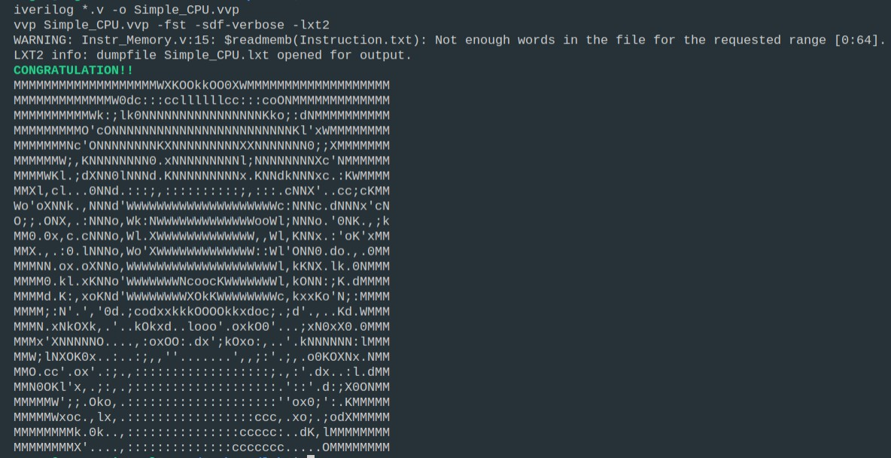

*3.Problems encountered and solutions*

**1.**The first problem I first encountered is in Decoder.v . In the previous lecture, I didn’t leran about writebackA, writebackB. So, I spent some time understand the spec, we find out that only lw will use writebackB, thus we simplify our code and functioned it well.

**2.**The second problem is found when I was browsing my result.txt and answer.txt. Line 1695 in result.txt is different from answer.txt, which correspond to “slt”. I first check my decoder.v and imm.v. But I finally find the problem in alu.v, which is the signed problem when I use (src1 < src2). As soon as, I changed the code, I immediately receive congratulation.

*4.experience*

109550164 徐聖哲

這次的作業的難度跟上次差不多，只要搞懂spec 裡面的圖就可以寫出decoder 和 imm.v。透過這次的code 我更了解instruction在cpu 中跑的過程以及各個mux的作用，終於有把計算機組織知識實作的感覺。

109550167陳唯文

在寫這次hw的過程中，最需要的應該就是要先讀懂整個single cycle cpu的datapath，才能把decoder.v在不同type的指令下每個輸出和single cycle cpu.v的線接好。而這也是我們第一次的小組作業，在兩個人互相討論作業的情況下，感覺的確能完成的更有效率。